Приложение № 2
ОТЧЕТ
об итогах реализации инициативного проекта

1. Наименование поселения, муниципального района или городского округа, на территории которого реализовывался инициативный проект:
город Ростов-на-Дону.
2. Наименование инициативного проекта: Замена покрытия пола в коридорах МБОУ «Гимназия № 34» по адресу: г. Ростов-на-Дону, пр. Ленина, 64/2.
3. Информация об итогах реализации инициативного проекта – реализован.
4. Даты начала и окончания реализации инициативного проекта: 21.06.2022-10.08.2022.
4.1. Информация о причинах нарушения сроков реализации инициативного проекта, в случае если такой срок нарушен: проект реализован в срок.
4.2. Планируемый срок реализации инициативного проекта в случае нарушения установленного срока реализован в срок.

№  п/п | Наименование выполненной работы, оказанной услуги, закупленного товара  в рамках реализации инициативного проекта | Стоимость  выполненной работы, оказанной услуги, закупленного товара  в рамках реализации инициативного проекта* | Ф.И.О. физического лица и (или) индивидуального предпринимателя, наименование юридического лица, выполнившего работу**
1 | 2 | 3 | 4
1. | Замена покрытия пола в коридорах МБОУ «Гимназия № 34» | 2 343,84 тыс. руб. | ООО «Профстрой»
2. | Предоставление расходных материалов для уборки: моющие и дезинфицирующие средства | Имущественное участие | Басанская И.Н.
2. | Предоставление краски для покраски стен в коридорах | Имущественное участие | Кораблинова А.В.
2. | Предоставление двух скамеек в коридор гимназии | Имущественное участие | Кушнир Н.М.
3 | Уборка помещения поле ремонта: мытье окон, полов | Трудовое участие | 123 человека
 | Итого | 2 343,84 тыс. руб.

Сведения  о поступлении и расходовании средств на реализацию инициативного проекта | Планируемый  объем средств |  | Фактический  объем средств
 | Сумма,  (тыс. рублей) | Доля в общей сумме (процентов) | Сумма,  (тыс. рублей) | Доля в общей сумме (процентов)
1 | 2 | 3 | 4 | 5
Всего на реализацию инициативного проекта, в том числе: | 2 807,00 | 100 | 2 343,84 | 100
объем средств областного бюджета | 1 818,90 | 64,80 | 1 518,81 | 64,80
объем собственных средств местного бюджета | 735,47 | 26,20 | 614,09 | 24,42
объем инициативных платежей физических лиц | 112,28 | 4 | 93,75 | 4,79
объем инициативных платежей юридических лиц, индивидуальных предпринимателей | 140,35 | 5 | 117,19 | 5,99
Причины отклонения от запланированной стоимости инициативного проекта | Экономия 436,16 тыс. руб. по результатам аукциона
5. Фотоматериалы*
№  п/п | Фотография объекта  до реализации  инициативного проекта | Фотография объекта  после реализации  инициативного проекта
1. | 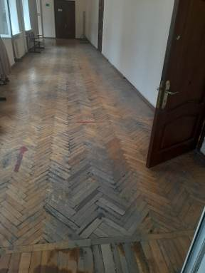  Коридор 1 этажа | 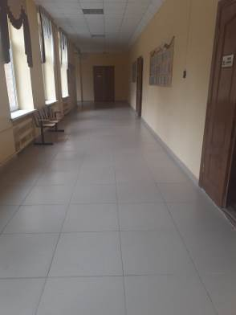  Коридор 1 этажа
2. | 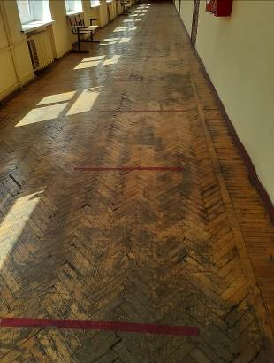  Коридор 2 этажа | 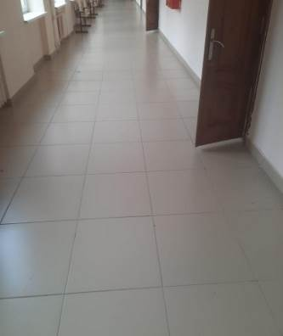  Коридор 2 этажа
3. | 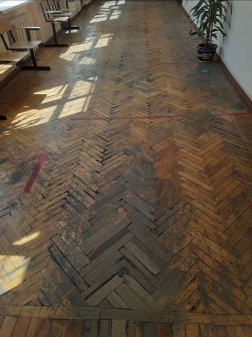  Коридор 3 этажа | 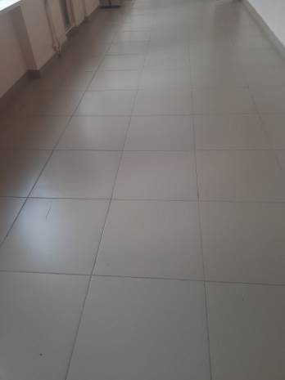  Коридор 3 этажа
4. | 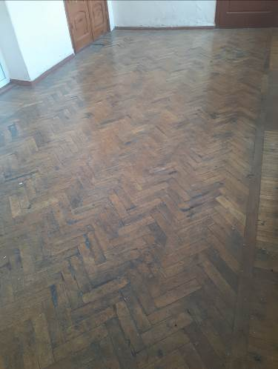  Коридор 4 этажа | 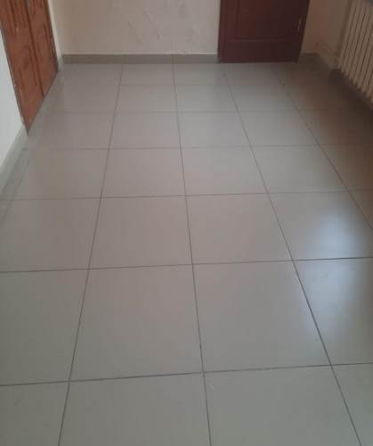  Коридор 4 этажа

